HATAY İLİ DEFNE İLÇESİ
SUBAŞI MAHALLESİ 3035 VE 3036 NOLU PARSELLERE AİT UYGULAMA İMAR PLANI DEĞİŞİKLİĞİ
İZAH RAPORU

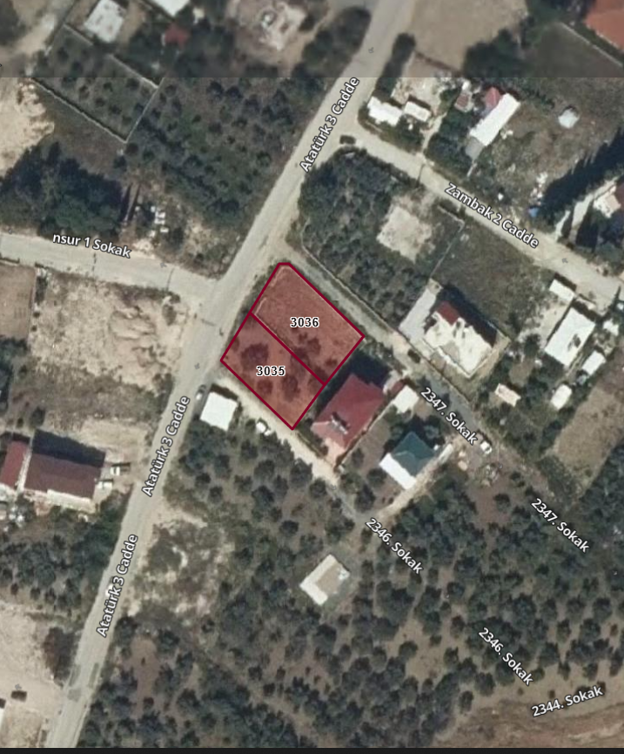
Uygulama imar planı değişikliği yapılmak istenen alan
1-Alanın Uydu Görüntüsü
Planlama Alanının Tanımı ve Kapsamı:
Defne ilçesi, Akdeniz Bölgesi’nde yer alan Hatay iline bağlı bir ilçedir. Hatay, Türkiye’nin güneyinde, Akdeniz Bölgesi’nin güneydoğusunda, Suriye sınırında yer alan illerden birisidir. Coğrafi konumu nedeniyle uluslararası platformda stratejik öneme sahip bir bölgede bulunmaktadır. Türkiye’nin Suriye üzerinden Ortadoğu’ya açılan Yayladağı ve Cilvegözü(Reyhanlı) kara sınır kapıları Hatay ilindedir.
Defne ilçesi ise, konum olarak Amanos Dağları’yla ikiye ayrılmış olan ilin doğusunda kesiminde ve güneyinde yer almaktadır. Antakya, Samandağ, Yayladağı ve Altınözü ilçeleriyle komşudur.
Hatay ili içinde Defne ilçesinin stratejik konumu, Hatay ilinin Büyükşehir statüsü kazanmasıyla Antakya ile birlikte il merkezini oluşturan bir ilçe niteliği kazanmasından ve il merkezinin gelişme yönü olmasından kaynaklanmaktadır. Defne ilçesi su yüzeyleri dahil, 13.164 ha(131.64 km2) yüzölçümüyle alansal olarak ilin en küçük ilçesidir. Hatay ilinin yaklaşık olarak %2.5’ ini kaplamaktadır.
Defne ilçesi idari sınırları içinde beldeden mahalleye dönüşen; Aknehir, Çekmece, Dursunlu, Gümüşgöze, Harbiye, Subaşı, Tavla, Toygarlı, Turunçlu, ve Yeşilpınar ile köyden mahalleye dönüşen 23 kırsal nitelikli yerleşim birimi bulunmaktadır. Bu kapsamda, mevcut mahallelerle birlikte, günümüzdeki idari yapıda Defne ilçesi 37 mahalleden oluşmaktadır. Defne, ana karayolu güzergâhlarının geçtiği bir ilçedir. Demiryolları ve denizyolları ulaşımı ağında yer almayan ilçeye en yakın demiryolu istasyonu ve liman 65 km mesafedeki İskenderun ilçesindedir. Hatay havalimanı ise, ilçe merkezine 30 km mesafededir.
Defne ilçesi mal ve hizmet sunumları açısından, il içinde Antakya ilçesi ile birlikte, 1. Kademe merkez niteliği taşımaktadır. Defne ilçe merkezi, Ortadoğu’da farklı dinler ve medeniyetlerin birlikte yaşadığı tüm semavi dinler için çok önemli bir antik kentlerinden olan “ Daphne” kentiyle birlikte yaşayan, bu antik kentin tarihi kalıntılar üzerinde yer alan çok önemli bir yerleşimdir. Defne ilçesi, Türkiye’nin ve Hatay ilinin taşınmaz kültür varlıklarının birlikte önemli bir değer oluşturarak yer aldığı en önemli yerleşimlerinden birisi olan Antakya’nın bir parçası olarak zengin bir tarihsel çevreye sahiptir.
Planlama alanı, Defne İlçesi Subaşı Mahallesi sınırları içinde bulunan 3035 ve 3036 nolu parseller kapsamaktadır. Arsa vasıflı, 920 metrekaredir. Özel mülkiyete aittir. Konum olarak Mahalle yerleşiminin içinde bulunmaktadır. Atatürk 3 caddesine cephelidir.

Jeolojik-Jeoteknik Etüt Raporu
Çevre ve Şehircilik İl Müdürlüğü tarafından 21.02.2018 tarihinde onaylanan imar planına esas Jeolojik-Jeoteknik etüt raporuna göre; bahse konu alan Önlemli Alan 2.1(ÖA-2.1) önlem alınabilecek nitelikte Stabilite Sorunlu Alan olarak değerlendirilmiştir.

Onaylı Halihazır ve Mülkiyet Durumu
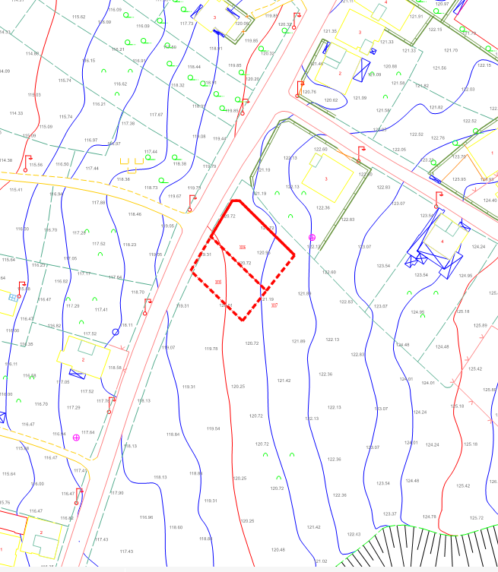
Parsellerin onaylı halihazır ve kadastro durumu

Değişiklik Gerekçesi ve Gereklilik Analizi:
Subaşı 3035 ve 3036 nolu parseller planlı alanlar imar yönetmeliğine göre 6. Maddede belirtilen parsel büyüklükleri şartını sağlamadığı için nakıs durumunda değerlendirilmiş olup ruhsat düzenlenememektedir. Kat sayısına göre parsellerin minimum ölçüleri uyuşmadığı için 1/1000 ölçekli uygulama imar planı değişikliği dosyası hazırlanmış ve ilgili belediyeye sunulmuştur.

Mevcut 1/1000 ölçekli uygulama imar planı:
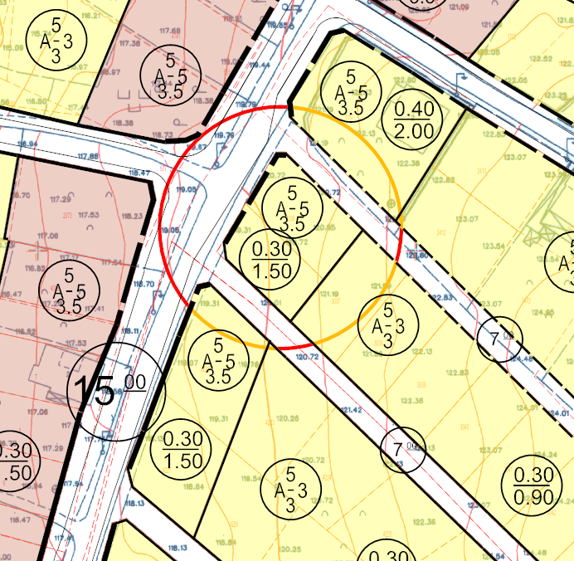
3-Mevcut uygulama imar planı

15.12.2021 tarih ve 95 sayılı Defne Belediye Meclisi 09.09.2022 tarih ve 247 sayılı Hatay Büyükşehir Belediyesi Meclis kararı ile kesinleşen planda konut alanı Ayrık nizam beş katlı taks/kaks:0.30/1.50 olarak planlanmıştır. Ada ayırım çizgisi ile ayrılmış olup yola terkleri yapılmıştır. 15 metrelik yoldan cephe almaktadırlar.

Planlama Kararları:
İmar planı değişikliği kapsamında Subaşı Mahallesi 3035 ve 3036 nolu parseller için nakıslık durumun giderilmesi ve ruhsat düzenlenebilmesi için yapılaşma koşulları Ayrık nizam dört kat(A-4) yoldan 5m, yan çekme mesafesi 3 metre ile Taks:0.30/Kaks:1.20 olarak önerilmiştir. Önerilen plan değişikliği teklifi ile yoğunluk ve nüfus artışı oluşmamaktadır. Diğer parsellerin imar hakları aynen korunmuştur.
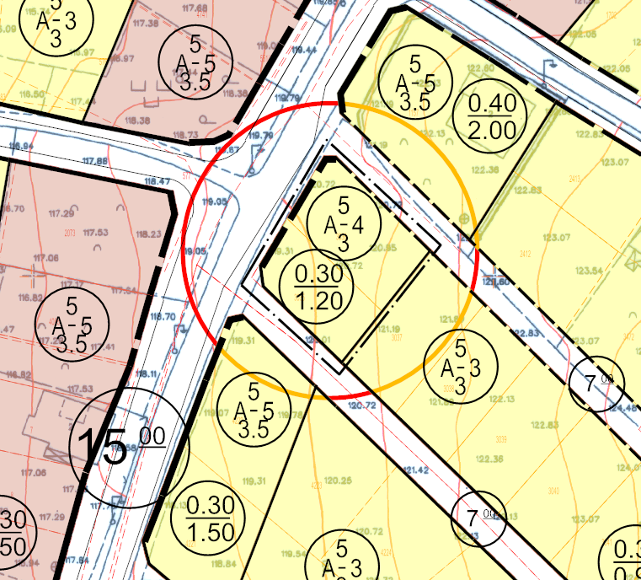
5-Öneri Uygulama imar planı değişikliği
Plan Notu:
Onaylı Defne ve yakın çevresine ait 1/1000 ölçekli ilave ve revizyon uygulama imar planı ile Mekânsal Planlar Yapım Yönetmeliği hükümlerine uyulacaktır.

